Nama : Ammar
Nim : 2024573010129
Kelas : TI3B
Mata Kuliah : Praktikum Pemrograman Mobile

- Buka VS Code
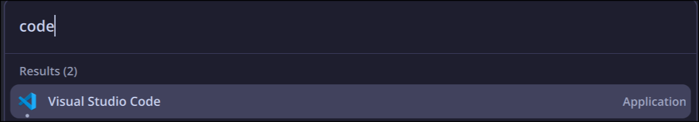

- Buka Terminal dengan menggunakan ctrl + `
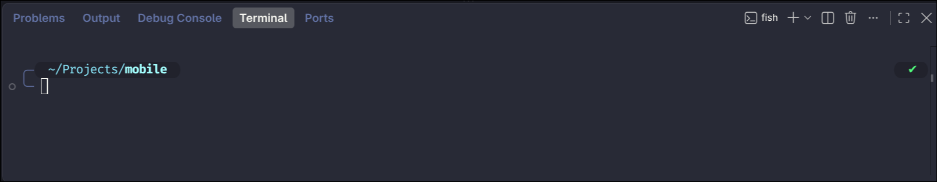

- Buat Projek
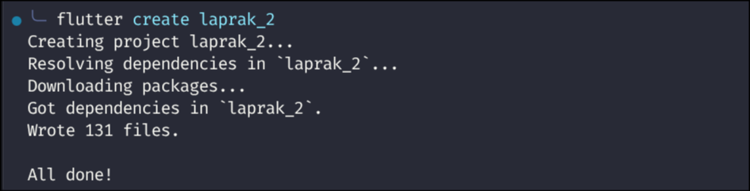

- Masuk ke Projek/lib/main.dart
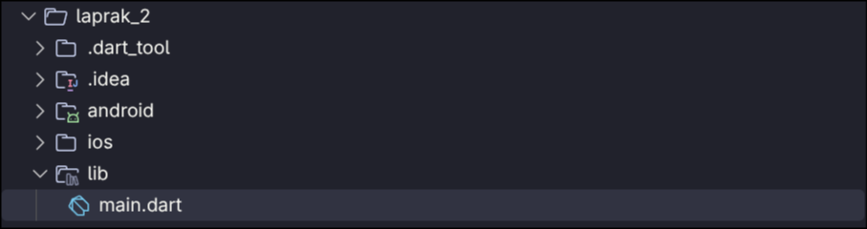

- Update Kode
From:
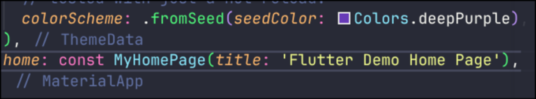
To:
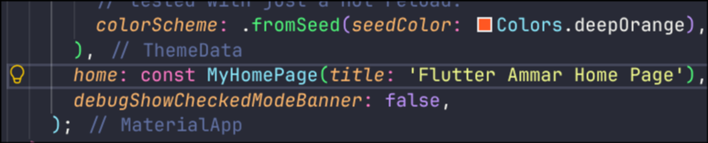

- Jalankan Aplikasi
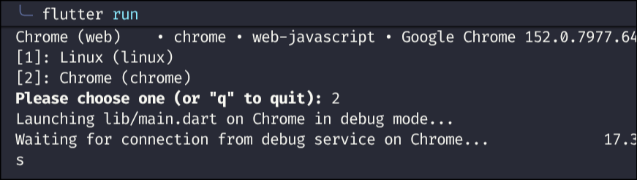

- Buka Di Browser
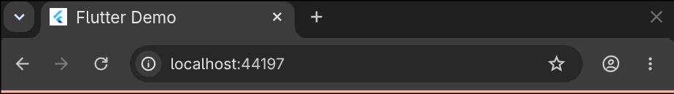

- Install Ekstensi Mobile Simulator
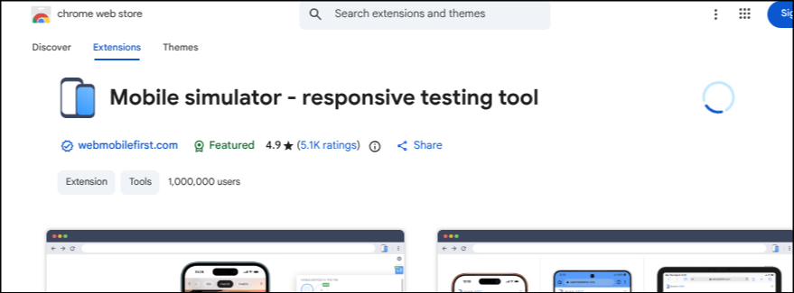

- Tampilkan Aplikasi


